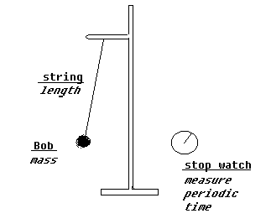
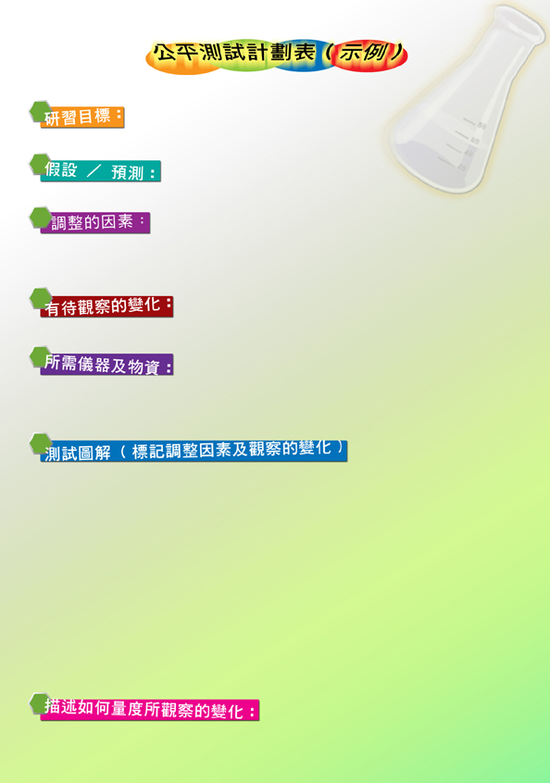
繫繩長度
球體質量
計時器以量度週期時間
研究影響鐘擺週期時間的因素。
鐘擺週期時間會因繫繩長度增加及球體質量減輕而增長
繫繩的長度
球體的質量
鐘擺週期的時間
鐘擺一個
支架
計時器
用計時器量度鐘擺週期時間。

